СЕ ШТО РАСТЕ

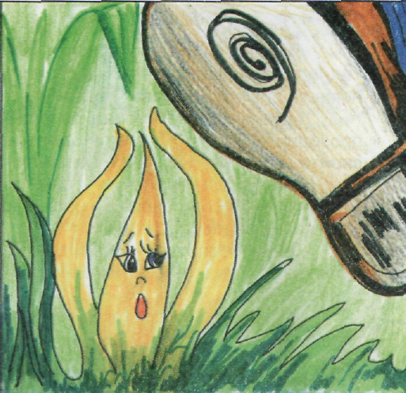
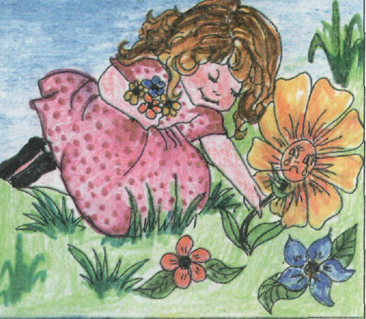
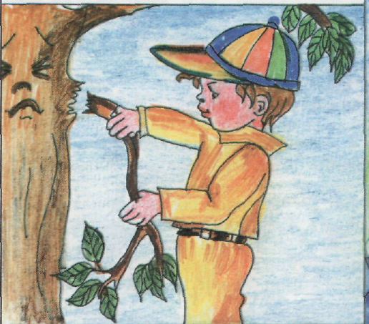
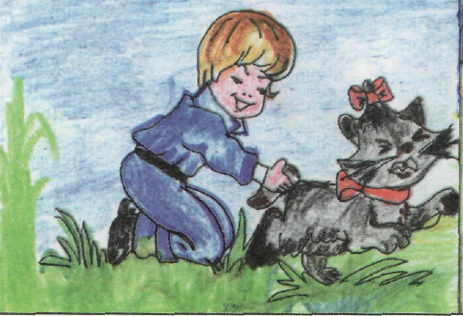
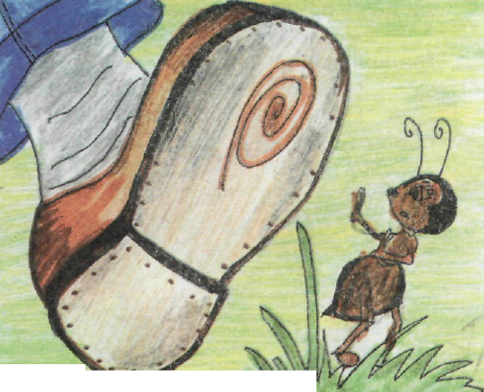
Тревата те моли: -Не гази ме, б о л и!
Дрвцето те моли: -Не крши ме, б о л и!
Цвеќето те моли: -Не кини ме, б о л и!
Мачето те моли: -Не тегни ме, б о л и!
Мравчето те моли: -Не гази ме, б о л и!
Се што расте, цвета, се што лази, лета, питомо и диво, сака да е здраво, сака да е живо.

